Revista | Editorial/País | Enfoque principal | Indexación /Nivel | Relación con ciberseguridad | Conveniencia | Justificación
Police Practice and Research | Taylor & Francis (UK) | Práctica policial aplicada | Scopus Q1  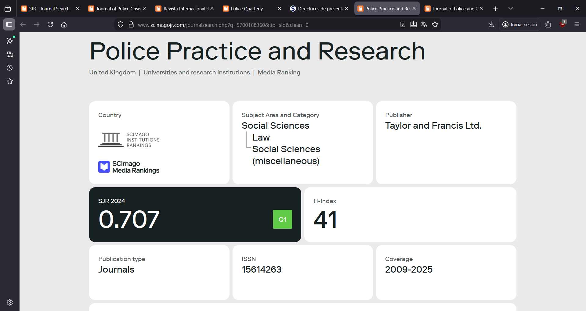  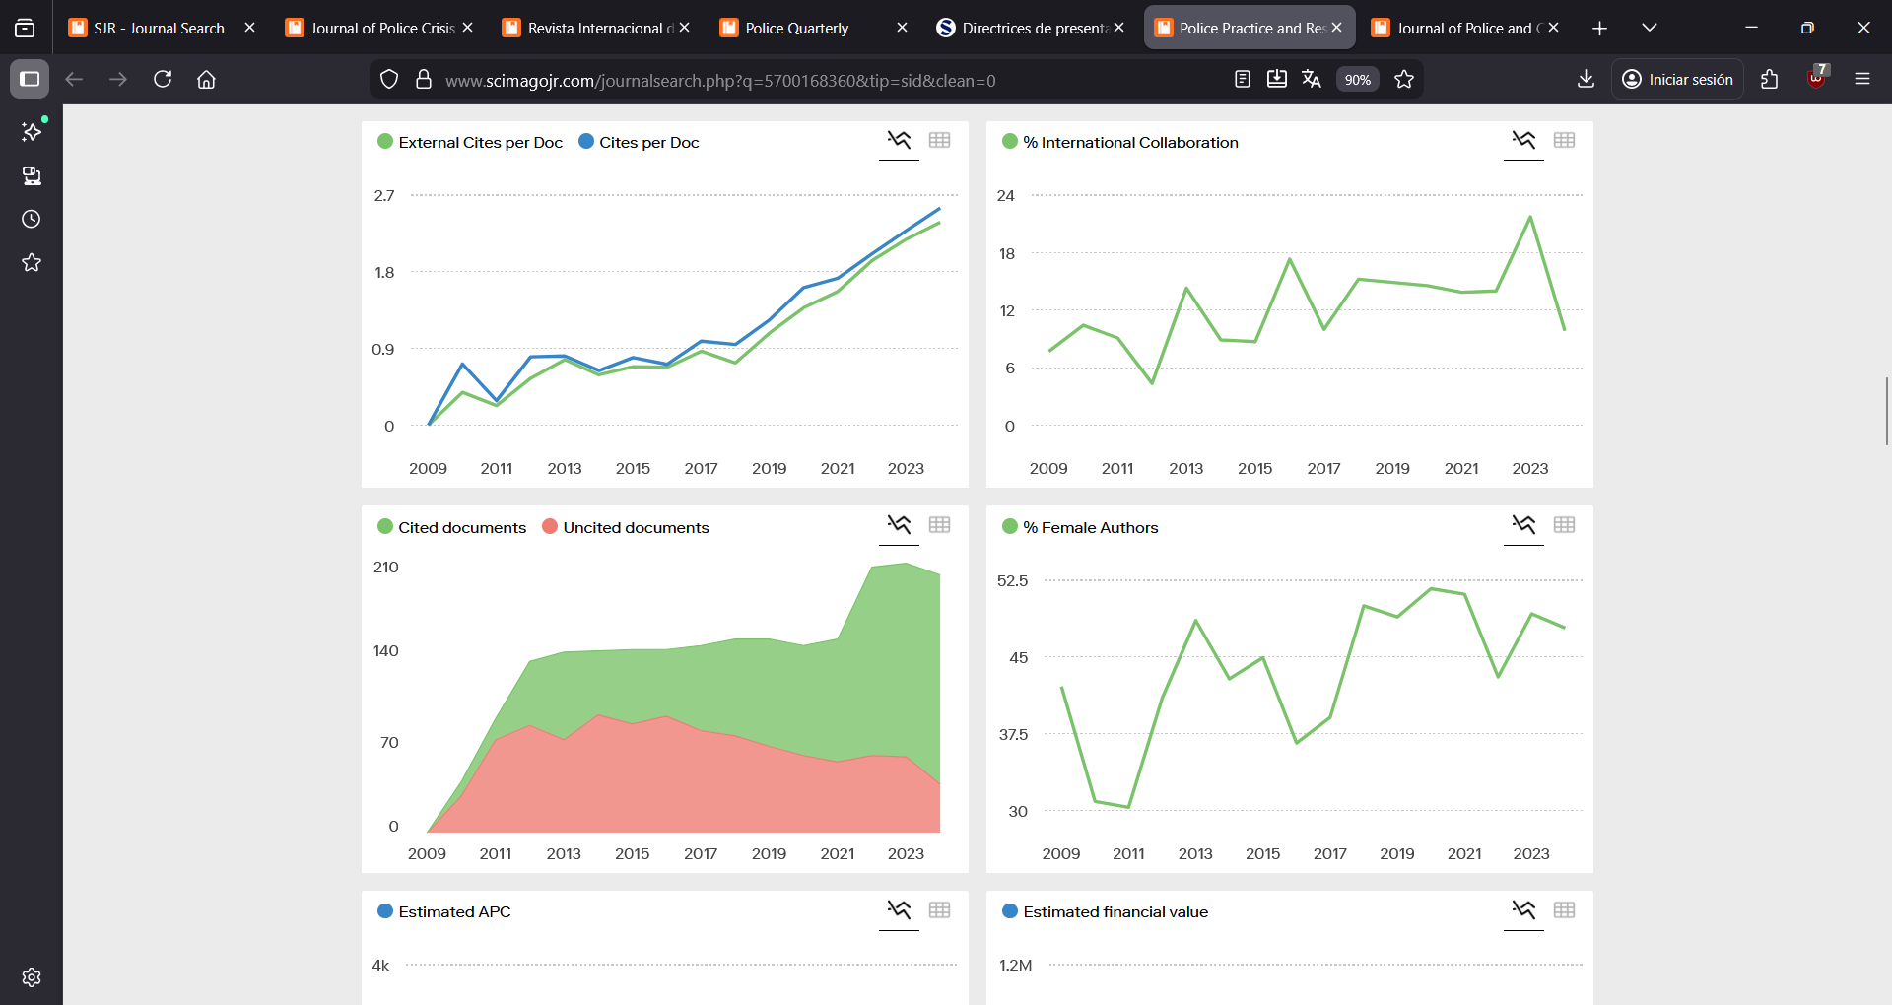  Cargo de publicación de artículo estándar (APC)  USD 3650  Más IVA u otros impuestos locales cuando corresponda en su país / región. | Alta relación con ciberseguridad y vishing | Muy alta | Es actualmente una de las revistas Q1 mejor posicionadas en temas de práctica policial e investigación aplicada.  Publica con frecuencia estudios empíricos con métodos estadísticos sobre delitos emergentes, respuesta policial, evaluación institucional y políticas de seguridad.  Existe un creciente interés en cibercrimen y amenazas digitales, especialmente cuando el estudio tiene aplicación práctica para cuerpos policiales.  Trimestral, No tarifas para publicar, si acceso abierto y para figuras color versión impresa.
Police Journal | SAGE (Reino Unido) | Teoría y práctica policial.  Temas de policía del mundo real, como el cibercrimen, la investigación criminal, la gestión policial, la prevención del delito, la participación pública y las amenazas a la seguridad nacional e internacional. | Scopus Q2  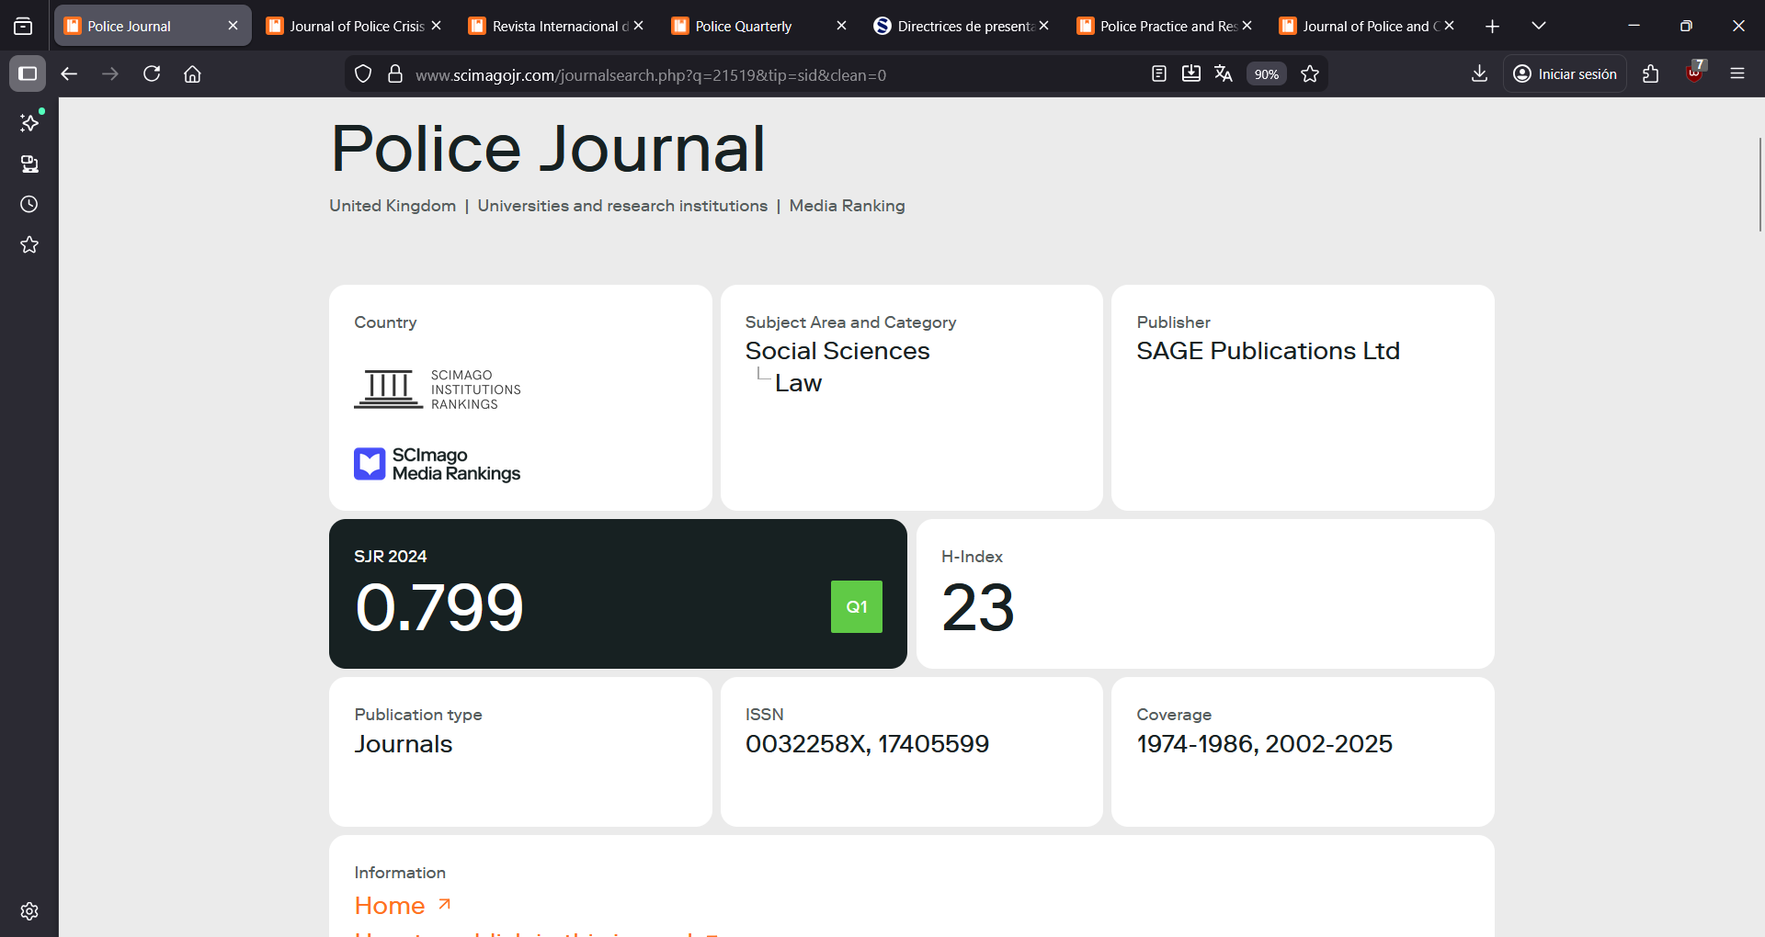  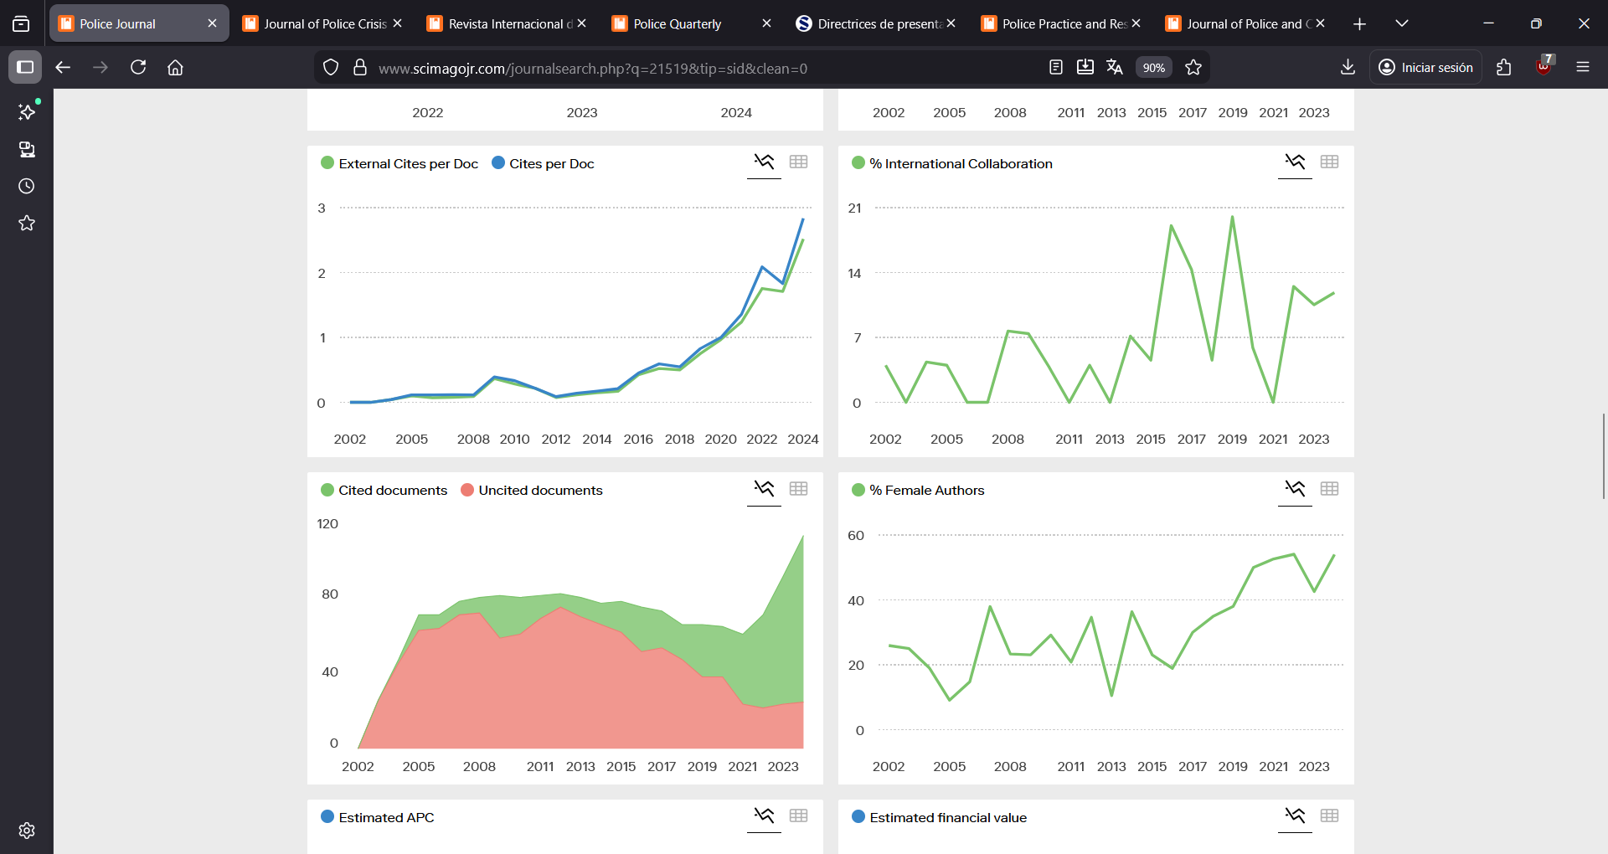 | Incluye cibercrimen explícitamente | Muy alta | Aunque está en Q2, es una revista muy especializada en policía, seguridad y crimen contemporáneo.  Su línea editorial incluye explícitamente cibercrimen, investigación criminal y prevención.  Publica métodos tanto cuantitativos como cualitativos.  Trimestral.
Police Quarterly | SAGE (USA) | Estudios empíricos policiales | Scopus Q1  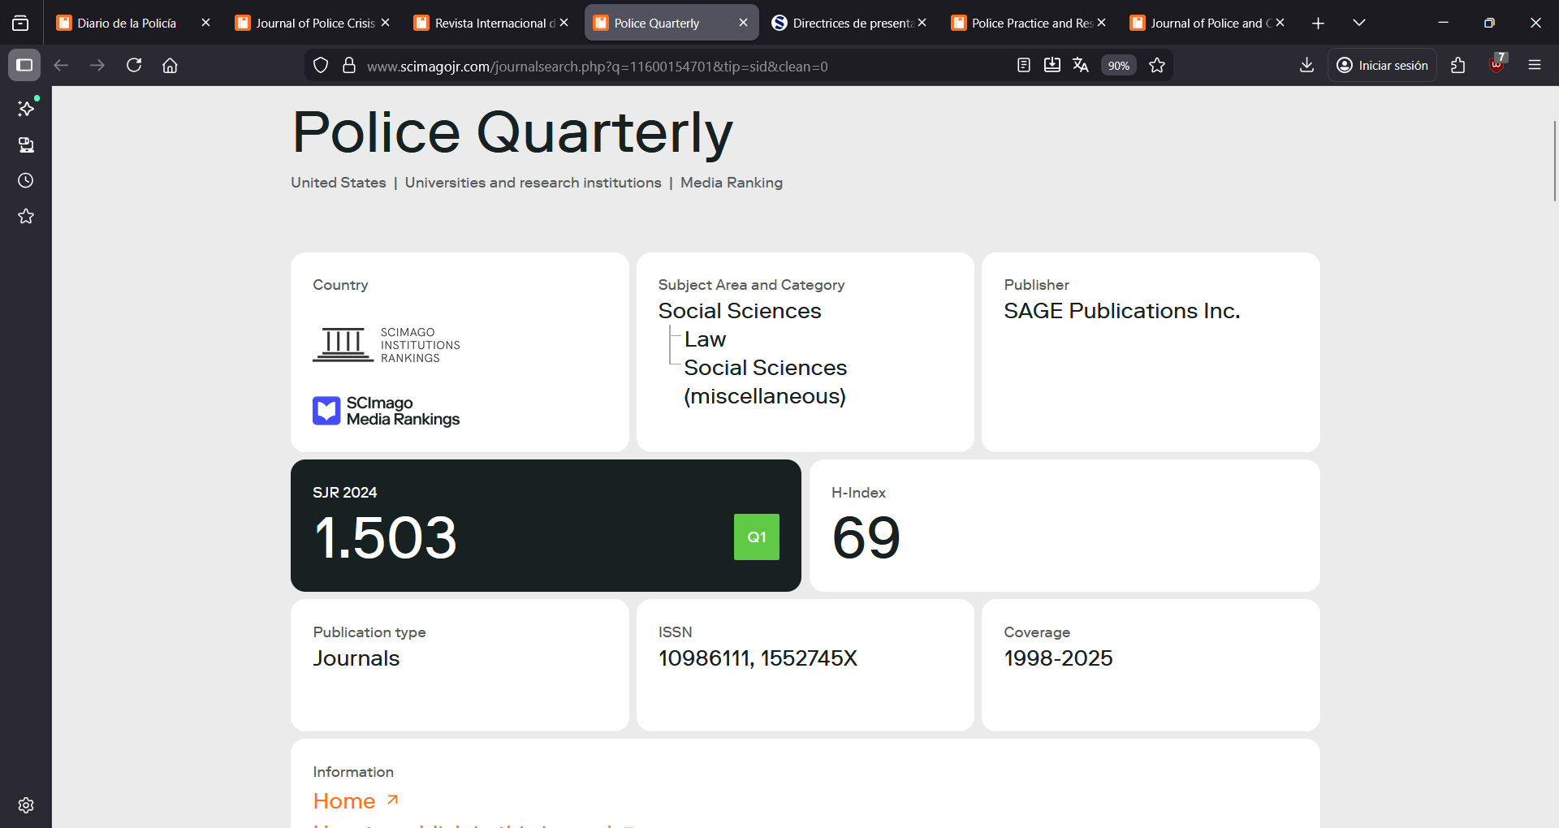  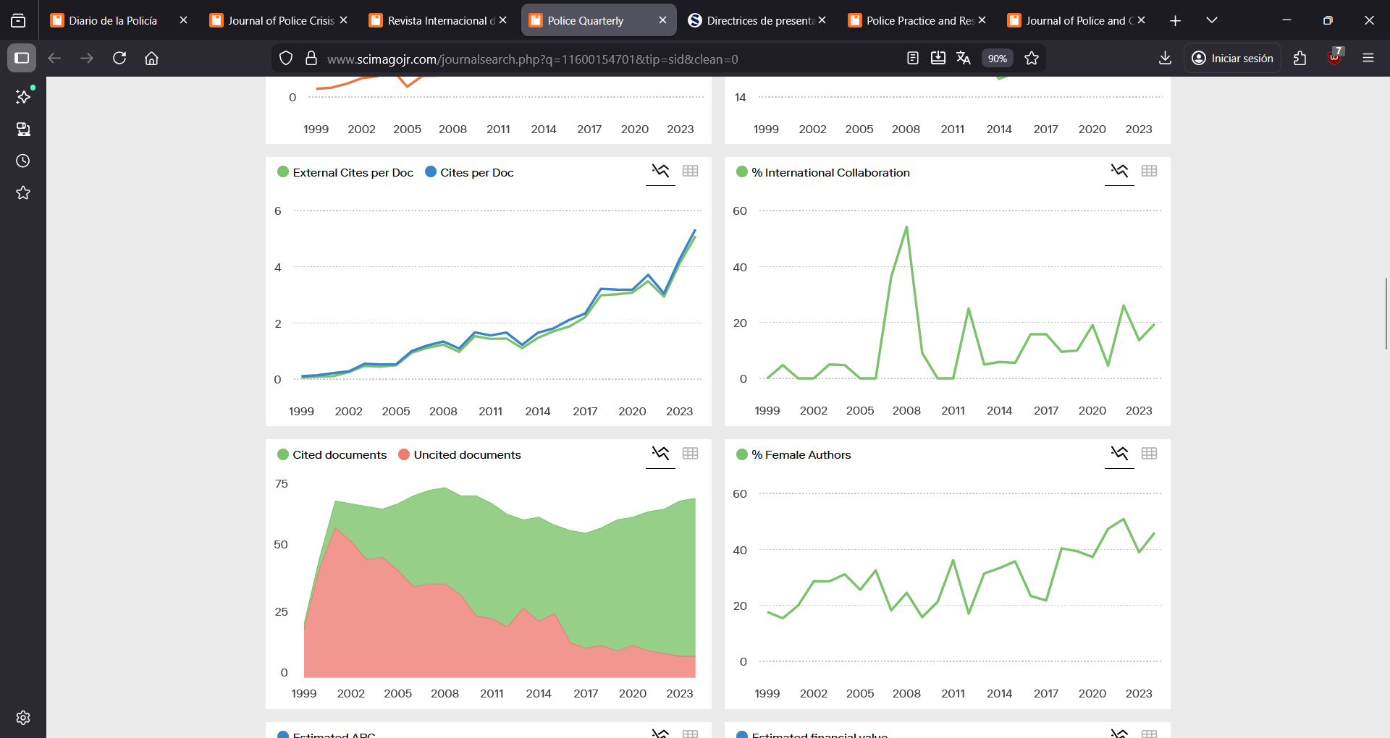 | Alta para estudios empíricos de cibercrimen | Muy alta | Es una de las revistas más prestigiosos del mundo en estudios policiales.  Tiene un fuerte enfoque en métodos cuantitativos, modelamiento estadístico y análisis avanzado en criminología.  Publica estudios aplicados sobre policía y crimen, incluyendo cibercrimen y nuevas modalidades delictivas.  Trimestral, No tarifas para publicar, si para acceso abierto.
Journal of Police and Criminal Psychology | Springer Verlag | Psicología policial y criminal | Scopus Q1  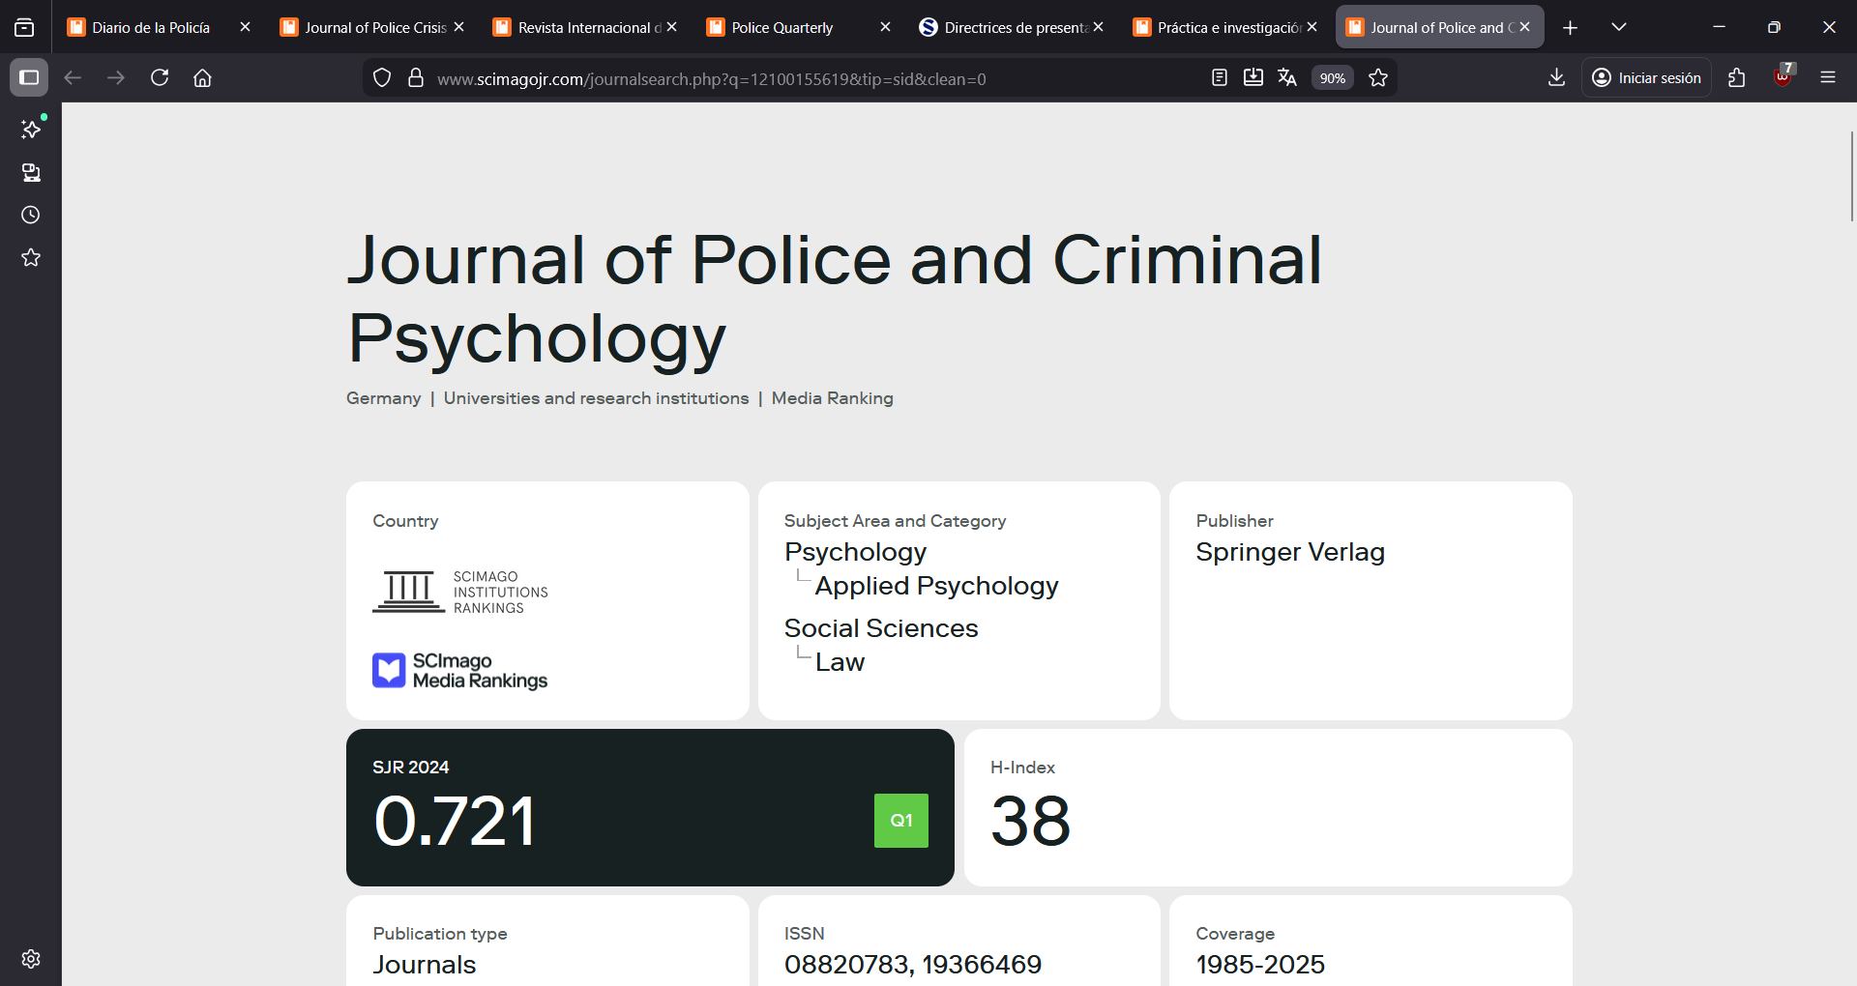  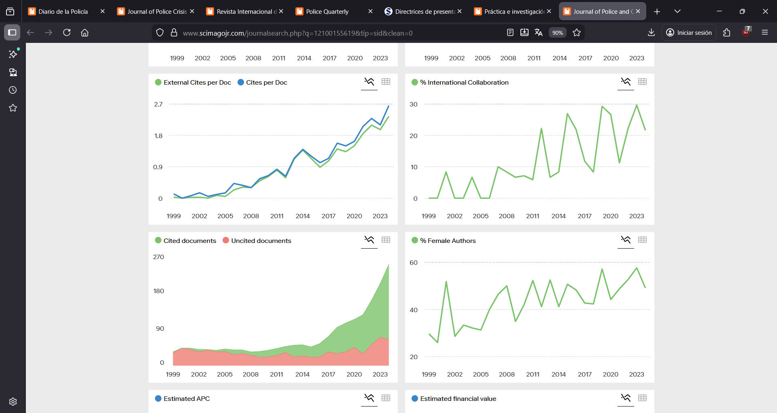 | Alta si se aborda la psicología del vishing | Alta | Se descarta por su enfoque en mayor medida hacia lo psicológico
Forensic Science Review | Central Police University/Taiwán | Ciencias forenses | Scopus Q2  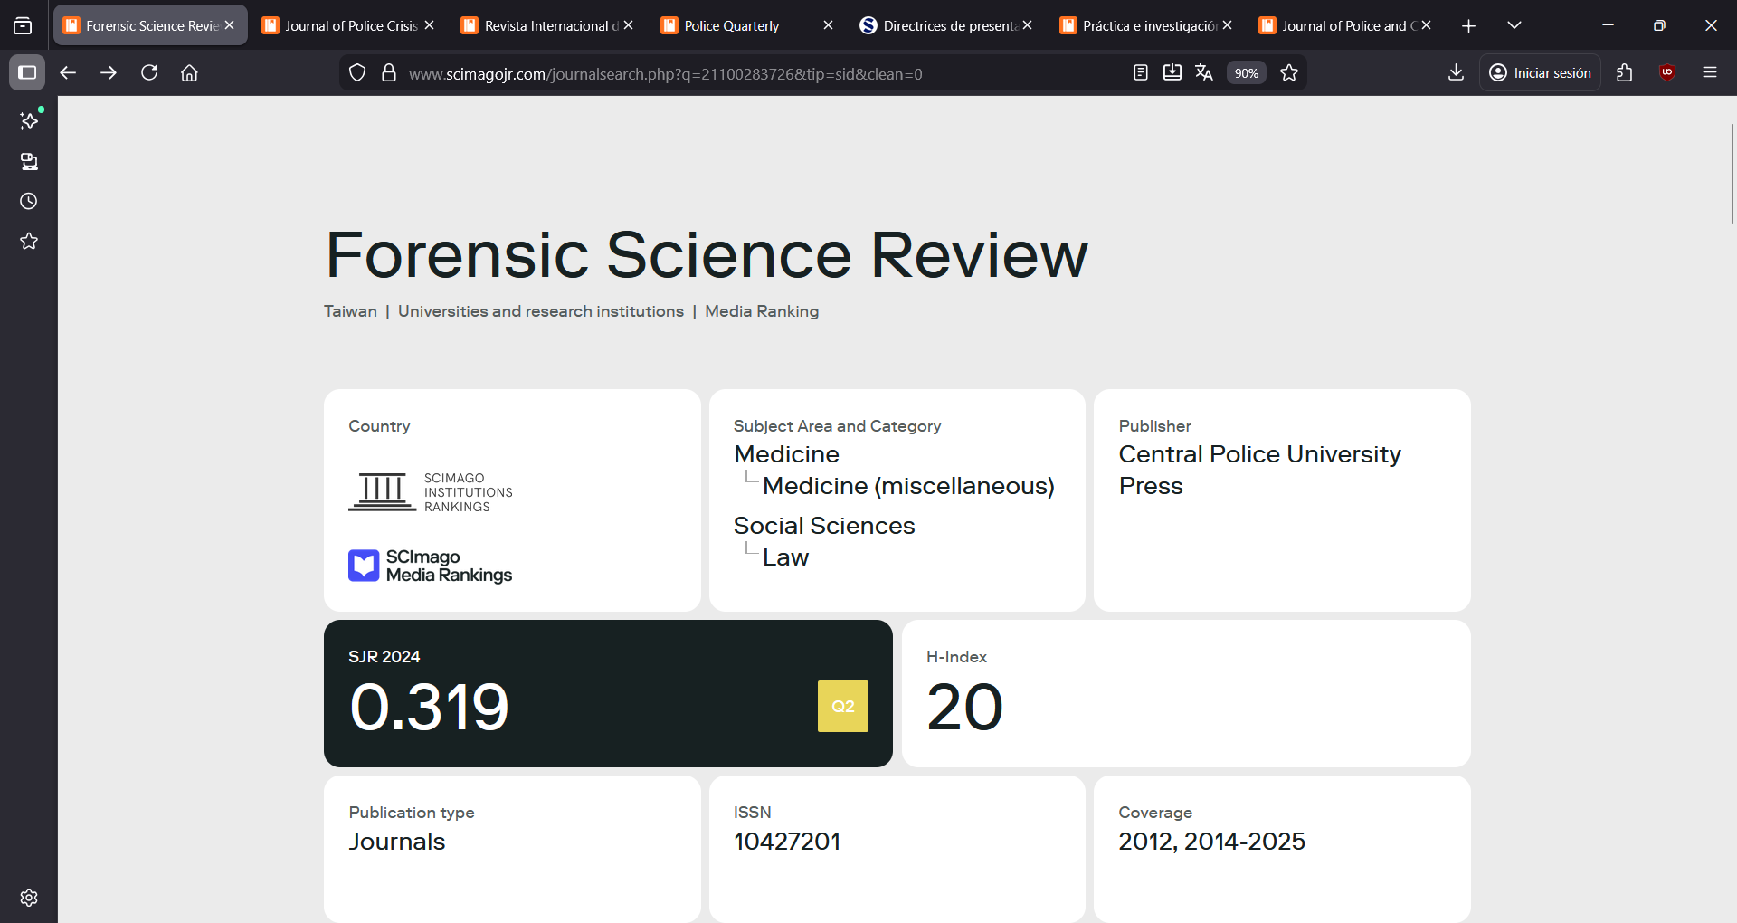 | Alta si se aborda análisis digital/voz | Media-Alta | Descarta por el nivel
International Journal of Police Science and Management | SAGE (Reino Unido) | Sistema de justicia penal, Gestión policial | Scopus Q1  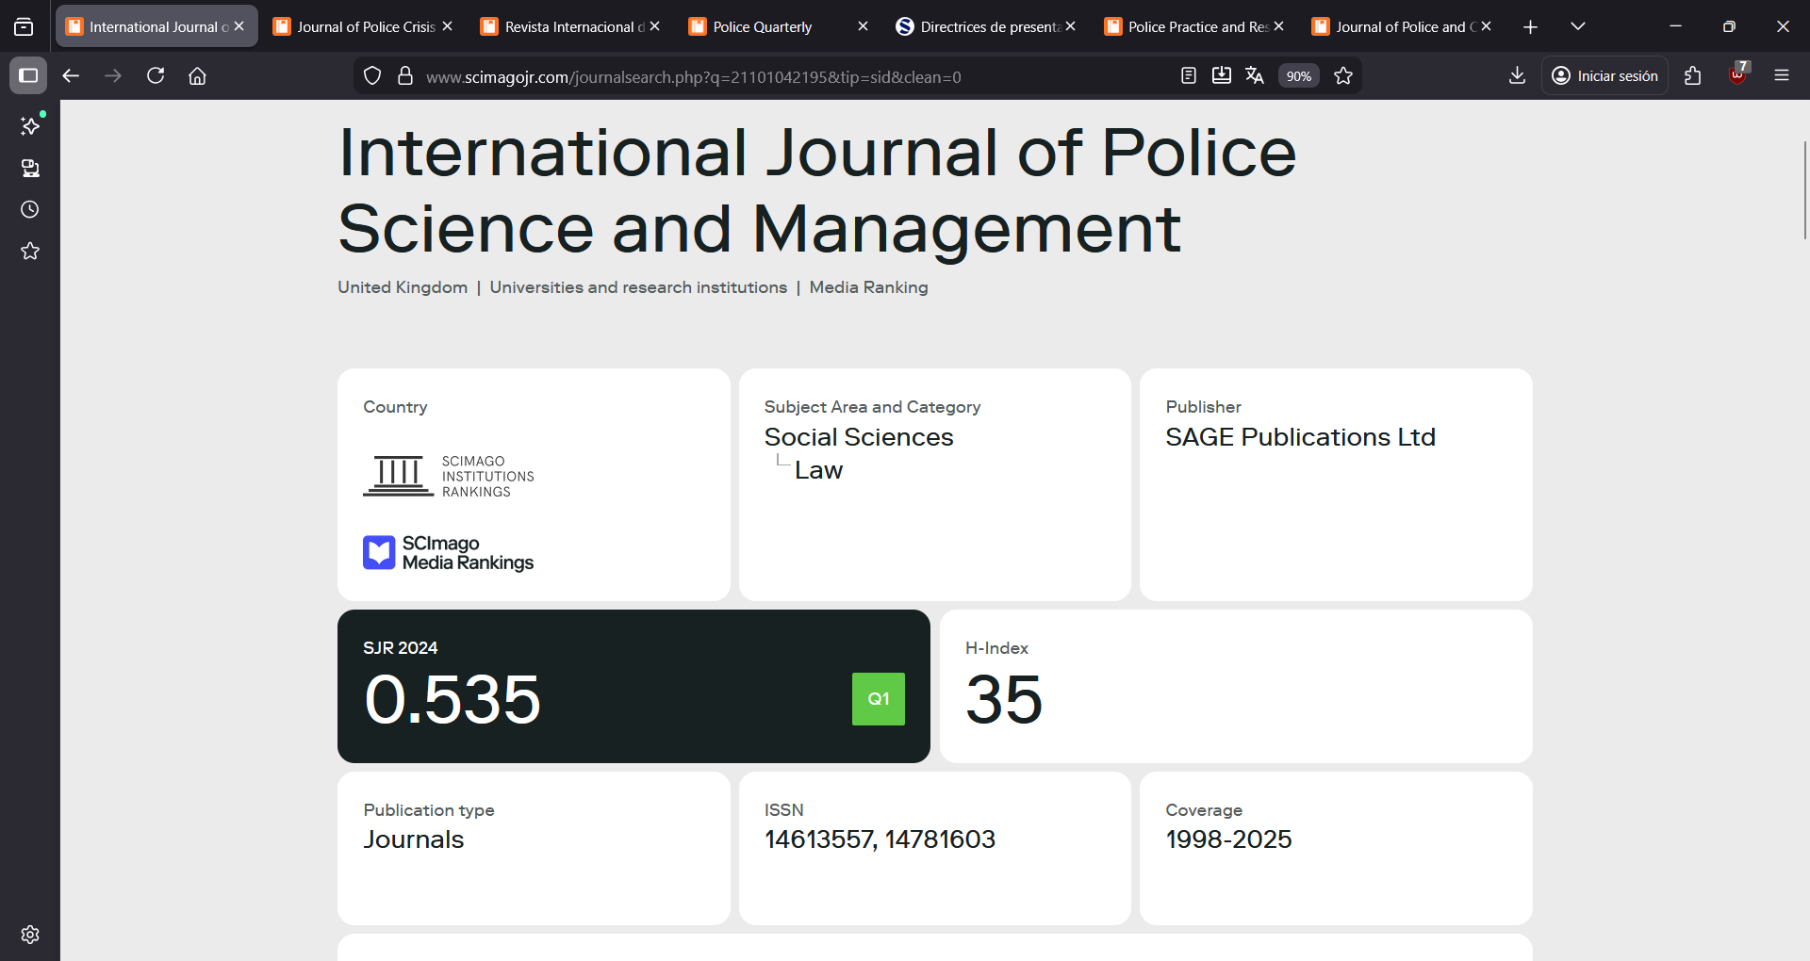  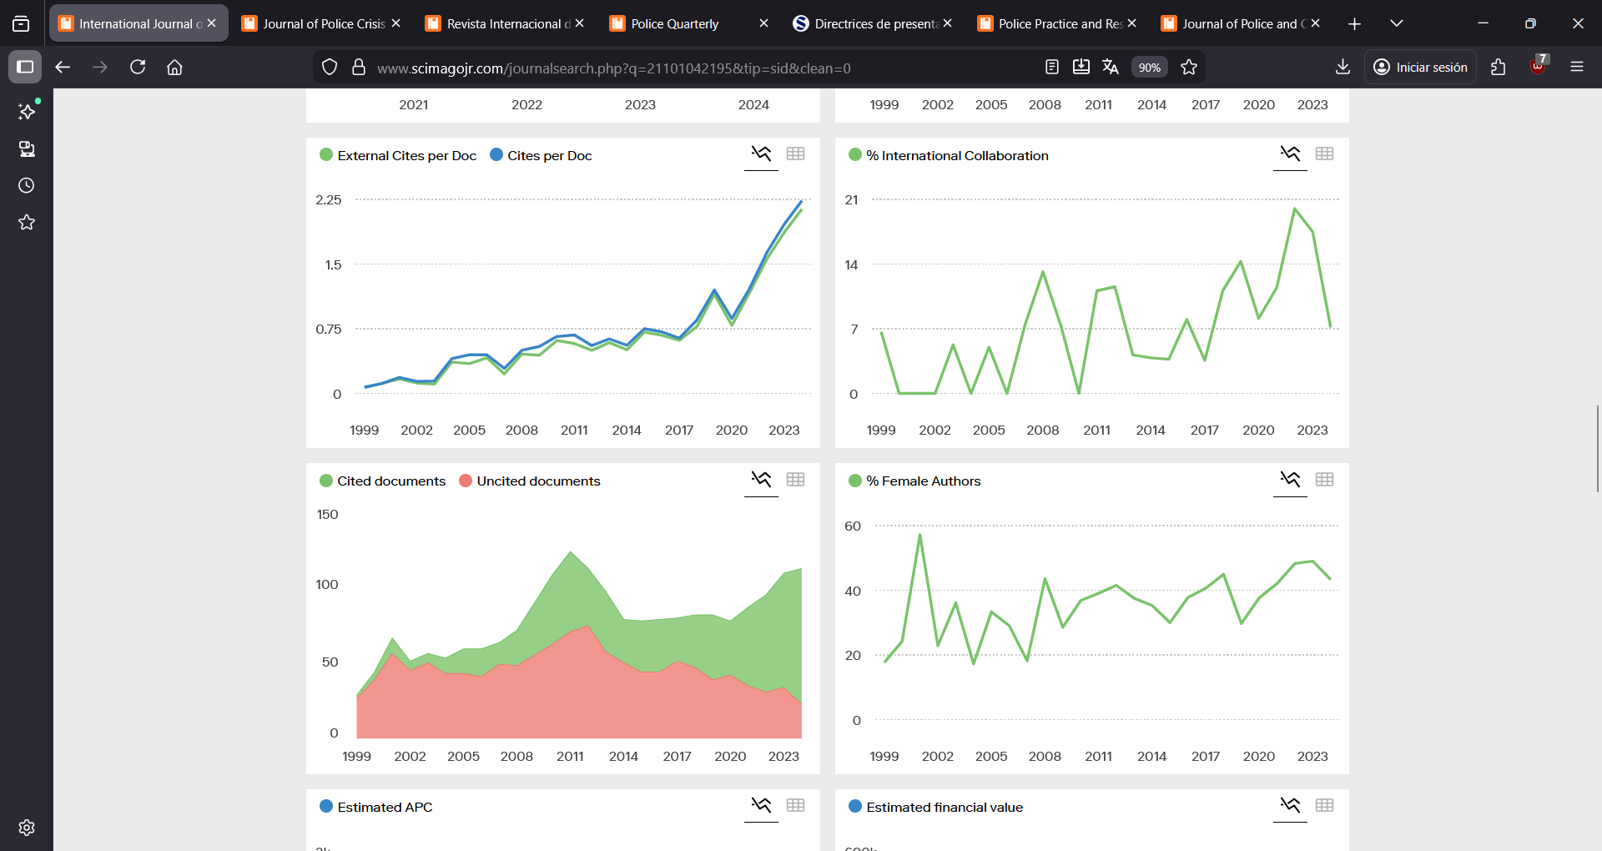 | Media para gestión de ciber-riesgos | Media-Alta | Descartada por el enfoque
Revista Brasileira de Ciências Policiais | ANP (Brasil) | Ciencias policiales | Scopus Q4  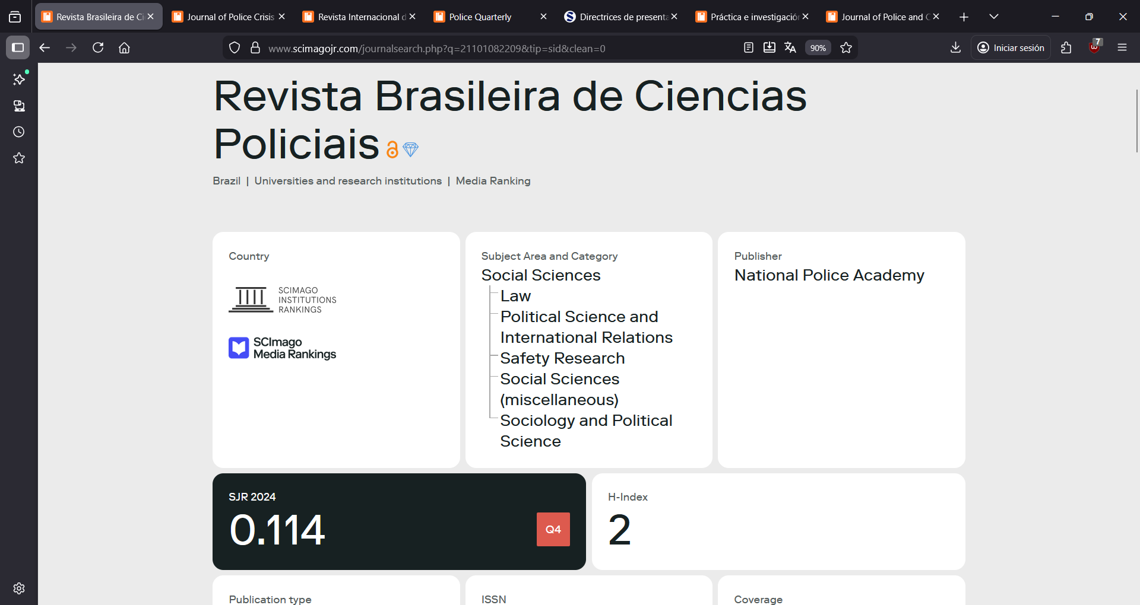 | Buena para contexto latinoamericano | Media | Descarta por el nivel
Revue Internationale de Criminologie et de Police Technique et Scientifique | Polymedia Meichtry SA  Suiza/Francés | Criminología y policía científica | Descontinuada en Scopus  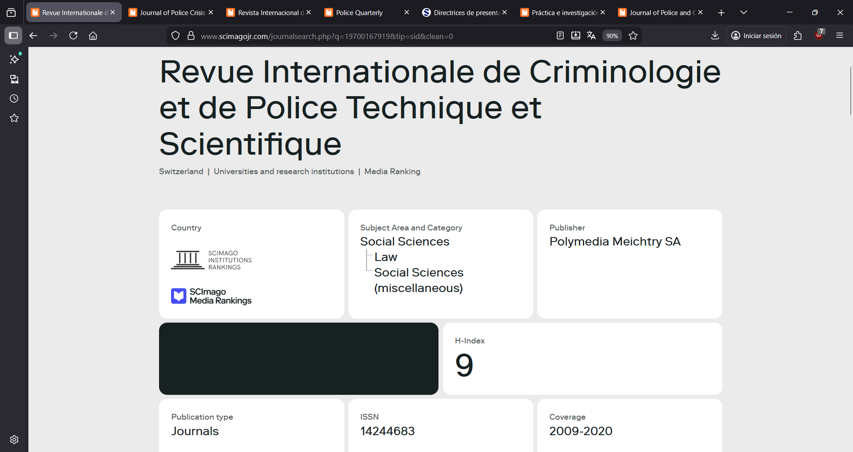 | Acepta temas técnicos, pero bajo impacto | Media | Descarta por el nivel
Journal of Police Crisis Negotiations | Routledge  (USA) | Negociación de crisis | Descontinuada en Scopus  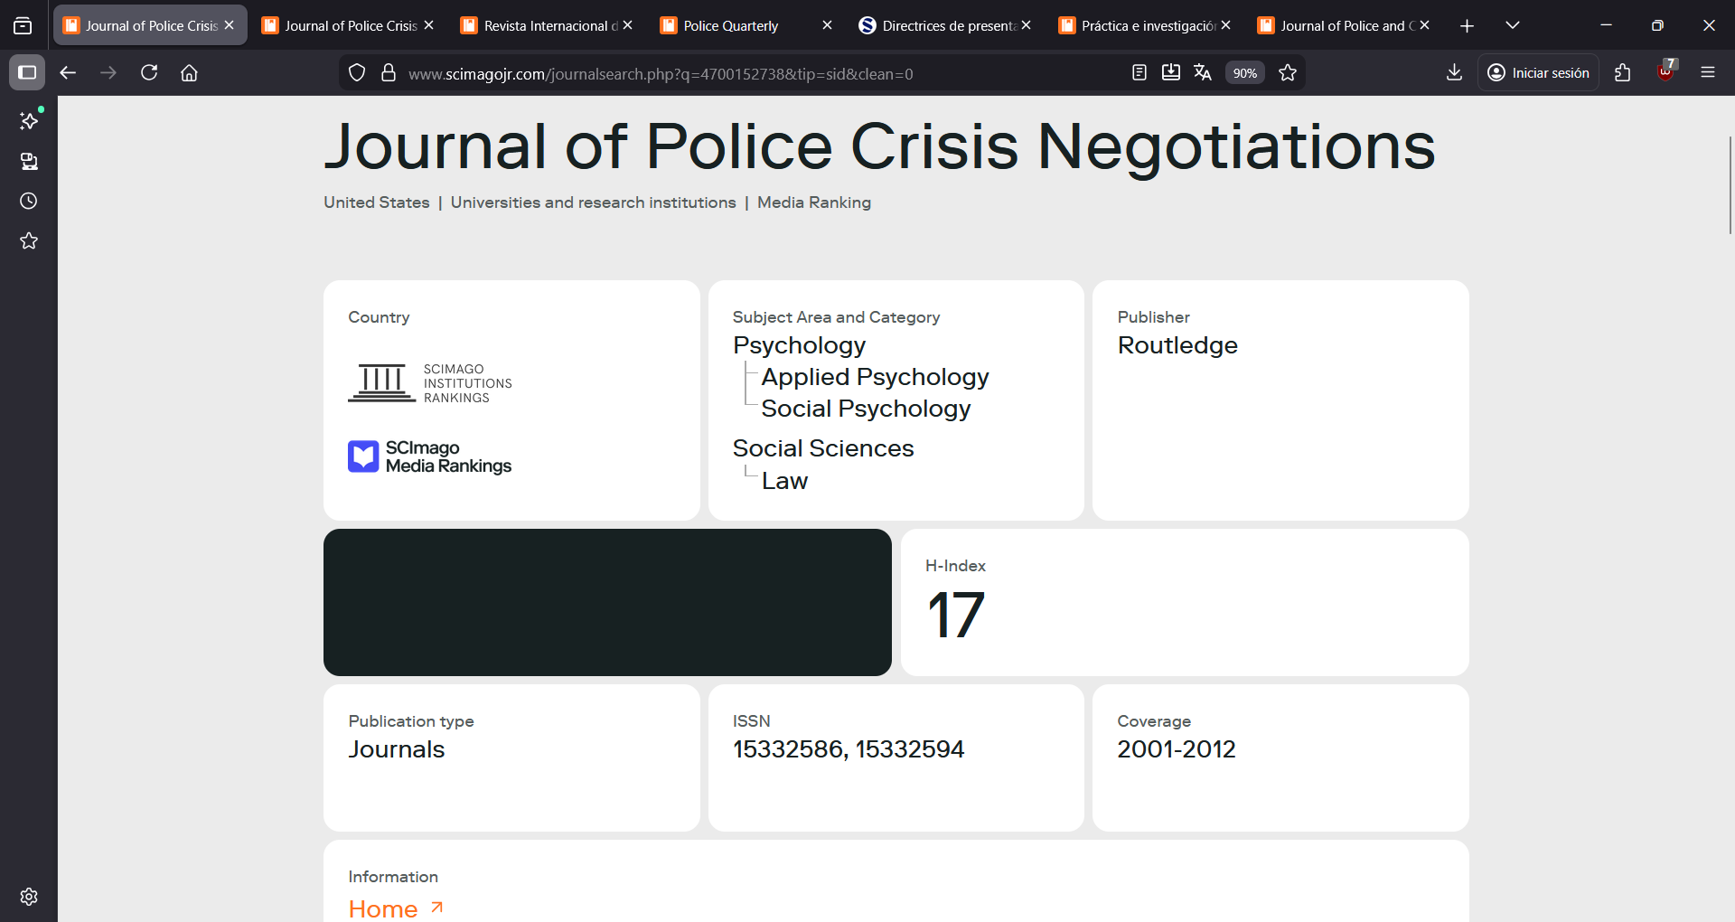 | Nicho específico | Media-Baja | Discontinuada
Studi Veronesi | Documentation Center for the History of Valpolicella  Italia | Historia regional | Scopus Q4  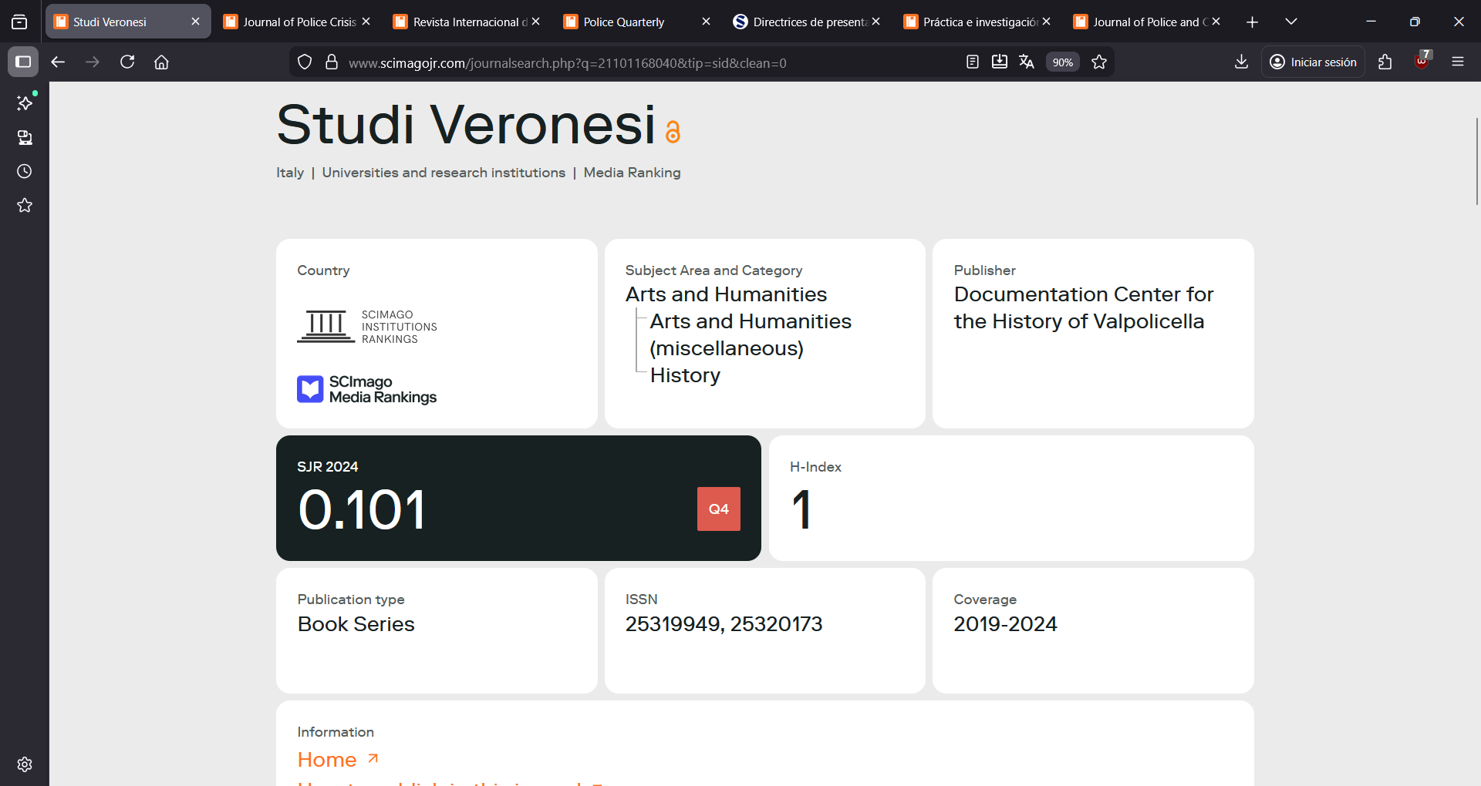 | Sin relación | Muy baja | Descarta por el nivel
Police Studies (USA) | Emerald Publishing  Reino Unido | Ciencias sociales generales | Descontinuada en Scopus  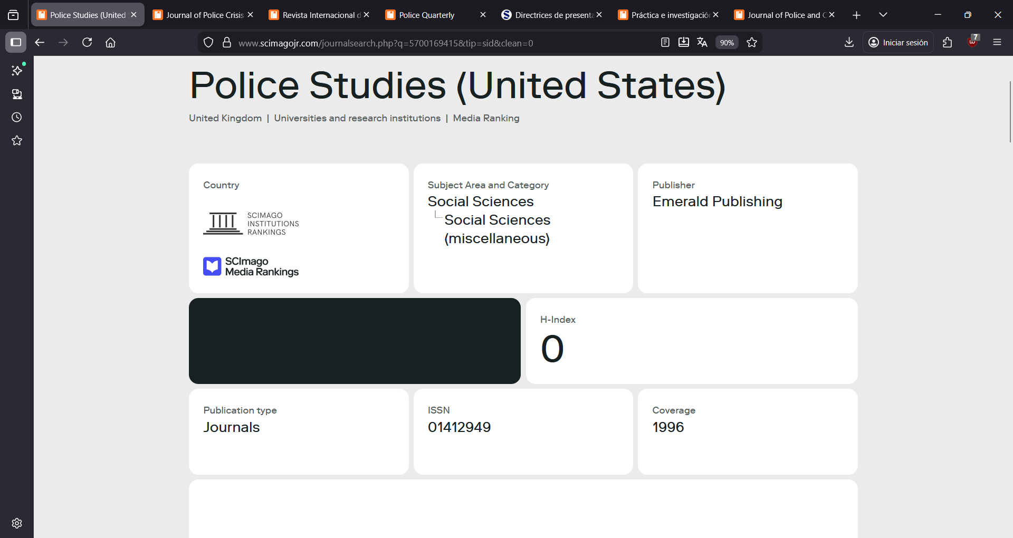 | Poco adecuada | Baja | Discontinuada

